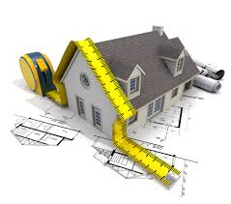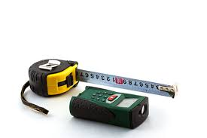**Le challenge : Vous avez 12h pour construire un appareil de mesure de distance prenant en compte les incertitudes possibles.**

Eléments du référentiel

|  |  |  |
| --- | --- | --- |
| **INNOVER** | **Compétences développées** | ***Connaissances associées*** |
| Améliorer l’existant | Éléments d’histoire des innovations et des produits |
| Imaginer une solution originale, appropriée et esthétique | Cartes heuristiques  Méthodes de brainstorming, d’analogies, de détournement d’usage  Scénarios d’usage et expériences utilisateurs  Design d’interface et d’interaction  Éléments d’ergonomie |
| Représenter une solution originale | Modeleur volumique |
| Matérialiser une solution virtuelle | Mise en œuvre d’outils de prototypage rapide  Prototypage de la commande |
| Evaluer une solution | Mesures et tests des performances de tout ou partie de la solution innovante |

|  |  |  |
| --- | --- | --- |
| **ANALYSER** | **Compétences développées** | ***Connaissances associées*** |
| Analyser le besoin | Outils d’ingénierie-système :définition des exigences |
| Analyser des résultats d’expérimentation et de simulation | Lois physiques associées au fonctionnement d’un produit  Description qualitative et quantitative des grandeurs physiques caractéristiques du fonctionnement d’un produit  Critères de performances |
| Rechercher et proposer des causes aux écarts de performances constatés | Analyse des écarts de performances |

|  |  |  |
| --- | --- | --- |
| **MODELISER** | **Compétences développées** | ***Connaissances associées*** |
| Traduire le comportement attendu ou observé d’un objet | Structures algorithmiques (variables, fonctions, structures séquentielles, itératives, répétitives, conditionnelles) |
| Traduire un algorithme en un programme exécutable | Langage de programmation |
| Déterminer les grandeurs géométriques et cinématiques d’un mécanisme | Champ des vitesses |

|  |  |  |
| --- | --- | --- |
| **EXPERIMENTER ET SIMULER** | **Compétences développées** | ***Connaissances associées*** |
| Prévoir l’ordre de grandeur de la mesure | Gamme d’appareils de mesure et capteurs |
| Proposer et justifier un protocole expérimental | Règle de raccordement des appareils de mesure et des capteurs |
| Instrumenter tout ou partie d’un produit en vue de mesurer les performances | Capteurs, composants d’une chaîne d’acquisition  Paramétrage d’une chaîne d’acquisition  Carte micro - contrôleur |
| Modifier les paramètres influents et le programme de commande en vue d’optimiser les performances du produit | Processus itératif d’amélioration des performances |
| Mettre en œuvre une simulation numérique à partir d’un modèle multi-physique pour qualifier et quantifier les performances d’un objet réel ou imaginé | Paramètres de simulation |

|  |  |  |
| --- | --- | --- |
| **COMMUNIQUER** | **Compétences développées** | ***Connaissances associées*** |
| Rendre compte de résultats | Tableau, graphique |
| Documenter un programme informatique | Commentaires de programmes |
| Travailler de manière collaborative | Espaces partagés |

**Problématique : Pour la vente d’un bien immobilier (loi Carez) , le calcul des volumes de chauffe d’une pièce et donc la puissance des éléments chauffants, ou les artisans faisant des devis, il faut faire un relevé des dimensions des pièces. Pour cela il faut un appareil fiable et rapide et qui peux prendre des mesures avec un seul opérateur.**

**Découverte du projet : (2heure en groupe de 3 élèves)**

**Etape 1:Intérêt d’un appareil de mesure et des définitions des défauts de la mesure.**

* **Question 1 :** Rechercher avec l’organigramme de choix des capteurs les solutions possibles du capteur de proximité ?
* **Question 2**: Enoncé les limites des procédés que vous trouverez pour la mesure. Synthétiser vos résultats sous la forme graphique qui vous semble la plus appropriée (carte mentale, diagramme…)

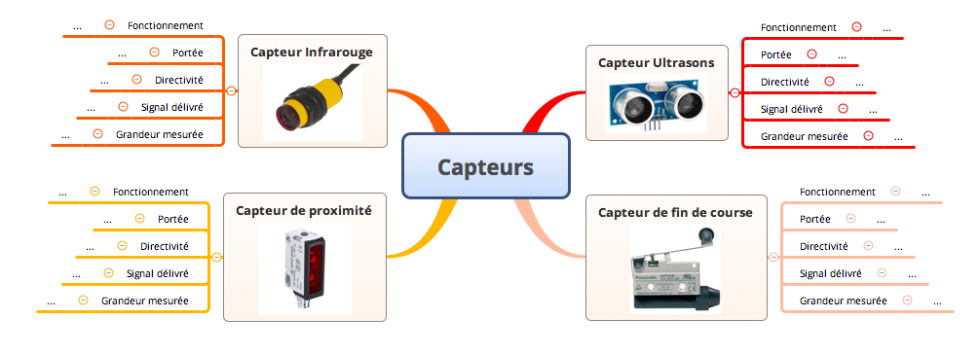

**Etape 2: Comment réaliser l’appareil de mesure de distance.**

* **Question 4 :**Sur le diagramme des cas d’utilisation, repérer les cas d’utilisations qui décrivent les modes de fonctionnement de l’appareil. Quel choix dans ces modes de fonctionnement est-il possible(les définir)? **Appeler le professeur pour lui soumettre votre réponse.**

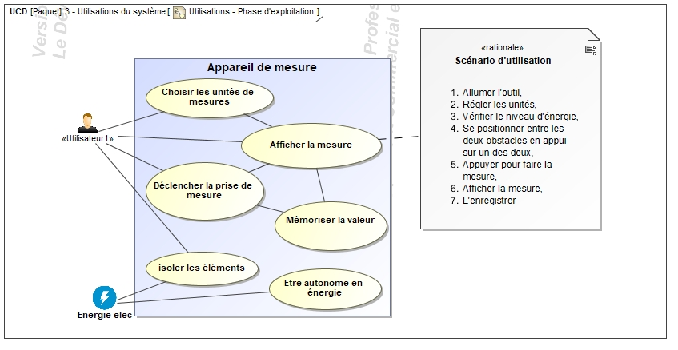

**Question 5 :**Le diagramme des cas et le diagramme des exigences renseignés ci-dessous mettent en évidence les taches à réaliser pour les 3 équipes : équipe rouge bleue et verte (2 élèves). Indiquer sur le tableau d’organisation les noms des différents élèves composantles différentes équipes.

|  |
| --- |
|  |

**Etape 3 : Répartition des tâches et organisation temporelle.**

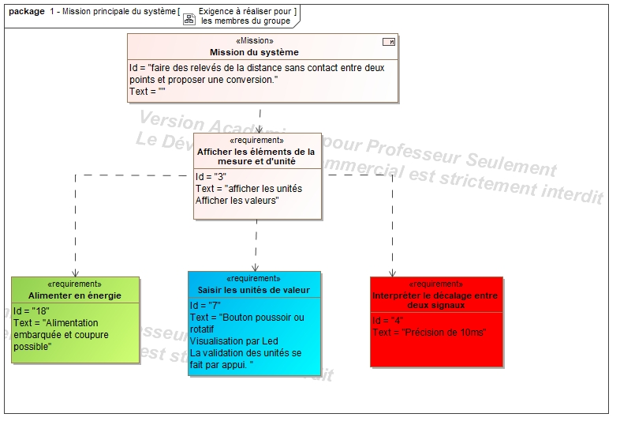Tâches individuelles :

|  |  |  |  |
| --- | --- | --- | --- |
|  | **ELEVE 1 mise en œuvre ultra son et implantation** | **ELEVE 2 : mise en œuvre du bouton unité et implantation** | **ELEVE 3 : mise en œuvre de l’écran en implantation et autonomie** |
| **H1** | **DECOUVERTE DU CHALLENGE** | | |
| **H2 H3** | **Acitivté1 : Choisir le capteur de mesure distance et décrire son mode de fonctionnement ?** | **Activité1 : Faire l’algorithme de choix des unités et de la gestion du système (diagramme des tâches) pour définir la stratégie globale de fonctionnement** | **Activité1 : Réaliser l’IHM pour afficher la mesure** |
| **Chef de projet** |
| **H4 H5 H6** | **Activité2 : Mettre en œuvre la mesure de distance et la réaliser (programmation)** | **Activités2 : Définir les composants nécessaires et le programme pour le choix des unités de mesure.** | **Activité 2 : Définir et vérifier l’autonomie du système.**  **Assurer l’alimentation et la coupure.** |
| **Chef de projet** |
| **H7 H8** | **Réaliser l’intégration du capteur et de l’organe de gestion (arduino) dans le boitier.** | **Intégrer les composants donnés (affichage et bouton d’unité) dans le boitier.** | **Câblage de l’IHM et batterie avec intégration (pile, bouton mise sous tension et led) dans le boitier.** |
|  | **Chef de projet** |
| **H9** | **Test de l’ensemble ; Analyse des incertitudes de la mesure de la distance.** | | |
| **H10 H11** | **Réalisation une synthèse présentant le travail réalisé à l’ensemble de la classe** | | |
| **H12** | **Présentation des synthèses ou d’une capsule vidéo** | | |

**Question 6 :** Déterminer à partir du site wikipédia les paramètres influents sur la certitude de la mesure à l’aide d’ultrason.

https://fr.wikipedia.org/wiki/Vitesse_du_son#Vitesse_du_son_dans_diff.C3.A9rents_milieux

**Question 7:**déterminer les critères à ajouter pour assurer une baisse de l’incertitude de la mesure.

**Le chef de projet est celui qui fait la rédaction dans la séance et qui peux poser les questions aux professeurs.**

**A l’issue de la première séance, tous les membres du groupe devront détailler les tâches qu’ils auront à effectuer et leur réalisationde manière plus concréte sur le site TRELLO :** [**https://trello.com/b/4CxaXJ2b**](https://trello.com/b/4CxaXJ2b)

[**https://trello.com/invite/b/4CxaXJ2b/16ca0cf5e4459c9ad849175bb33fcbfb/cha**](https://trello.com/invite/b/4CxaXJ2b/16ca0cf5e4459c9ad849175bb33fcbfb/cha)

**Question**

À partir de vos résultats d'expérimentation, de l'analyse et de l'adaptation du programme de contrôle-commande, **cocher** les cases d'un tableau de qualification des exigences de votre challenge et **valider (ou non)** les performances de votre pince sensible.

**Question**

« ***Si c'était à refaire ?*** » : **cibler** vos réussites et vos erreurs lors des différentes tâches exécutées (individuelles et collaboratives), **fournir** quelques explications.

Le tableau ci-dessous décrit la qualification des exigences relatives à la fonction

|  |  |  |
| --- | --- | --- |
| **Id** | **Exigences** | **Caractérisation du service rendu** |
|
| 4 | Interpréter le décalage entre deux signaux | très satisfaisant |
| satisfaisant |
| moyen |
| non-conforme |
| 7 | Saisir les unités de valeur | très satisfaisant |
| satisfaisant |
| moyen |
| non-conforme |
| 18 | Alimenter en énergie | très satisfaisant |
| satisfaisant |
| moyen |
| non-conforme |

**Pour aller plus loin dans la précision :**

* Proposer une correction pour le paramètre retenu.
* Mettre en œuvre celui-ci avec les éléments nécessaire.
* https://fr.wikipedia.org/wiki/Vitesse_du_son#Vitesse_du_son_dans_diff.C3.A9rents_milieux